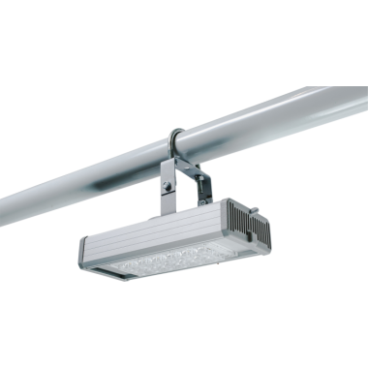Произведено в России
Системы
светодиодного
освещения
Серия "Модуль Прожектор"

АРТ.: ViLED СС М3-У-Н-32-250.100.130-4-0-67

Модуль Прожектор 59°, универсальный, 32 Вт, светодиодный светильник
Код товара: 3105

Основные характеристики светильника
Степень защиты от внешних воздействий, IP | 67
Класс защиты от поражения эл. током | I
Климатическое исполнение | УХЛ1
Габаритные размеры светильника, мм | 250х100х130
Масса светильника, НЕТТО, кг | 0,9
Количество светильников в упаковке, шт. | 1
Габаритные размеры упаковки, мм | 340х115х70
Масса БРУТТО, кг | 1
Материал корпуса | Анодированный алюминий
Тип крепления | Универсальный

Электротехнические характеристики:
Напряжение питания, В | 170-264
Диапазон рабочих частот, Гц | 50 / 60
Потребляемая мощность, Вт | 32
Коэффициент мощности светильника, cos φ | ≥ 0,95
Температура эксплуатации, °C | +50 / -60

Светотехнические характеристики:
Световой поток светильника (номинальный), лм | 3680 ÷ 4000
Цветовая температура, К | 4000
Индекс цветопередачи, Ra | ≥ 80
Кривая силы света | Г (глубокая)
Коэффициент пульсации, % | < 5
Ресурс светодиодов, час. | 100 000
Количество светодиодов, шт. | 36

Энергоэффективные прожекторы стали еще ярче и экономичнее. Благодаря инновационным разработкам компании, мощность светильников была снижена до 32 Вт. Прожекторы изготавливаются в модификациях 32, 64, 96, 128, 256, 480 и 896 Вт. Новые светильники оборудованы оптическим элементом, благодаря которому свет собирается и концентрируется в диапазоне 59 градусов. Новые возможности позволяют сократить потери света и увеличить концентрацию освещения поверхности.

Схема крепления / подключения / габаритные размеры
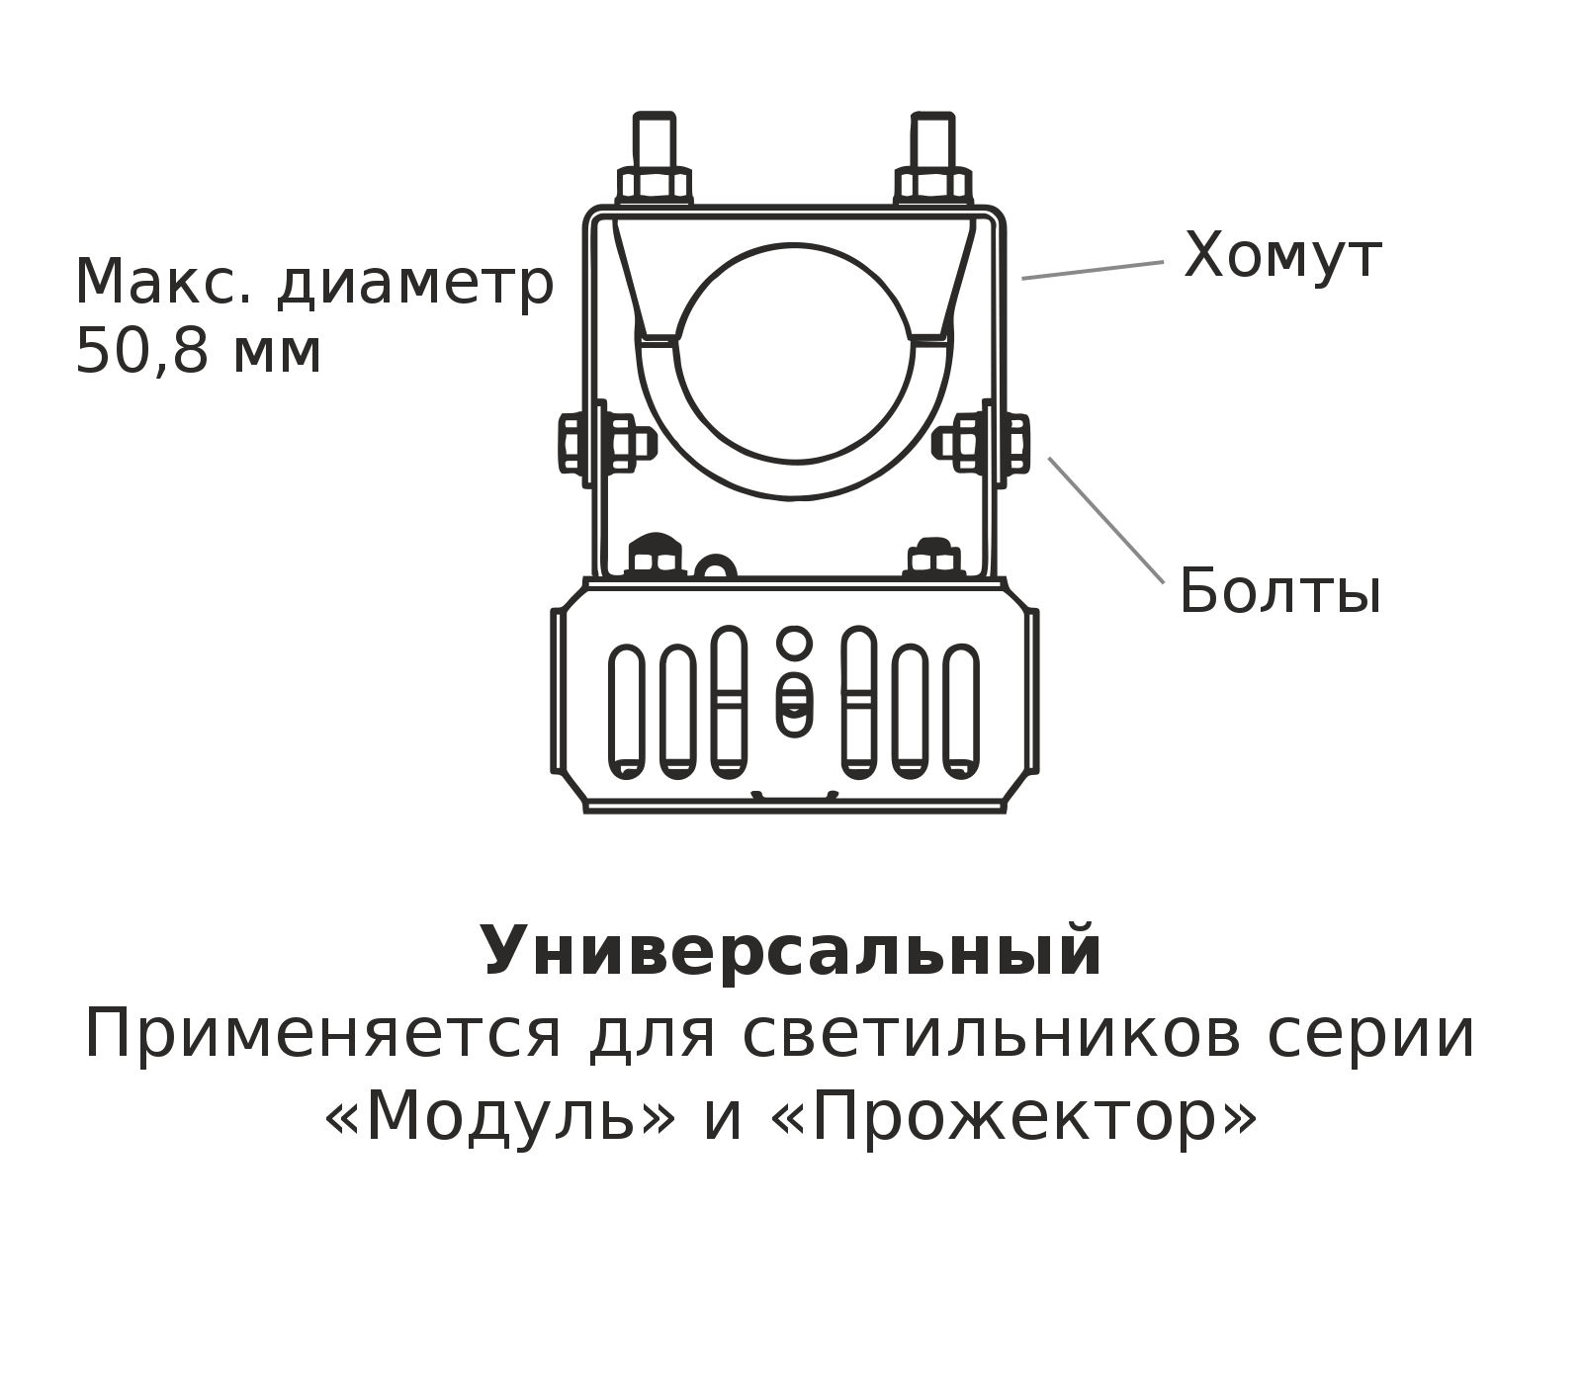

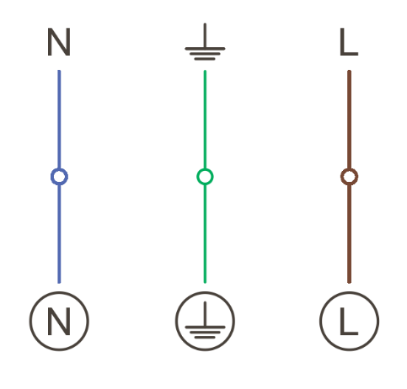

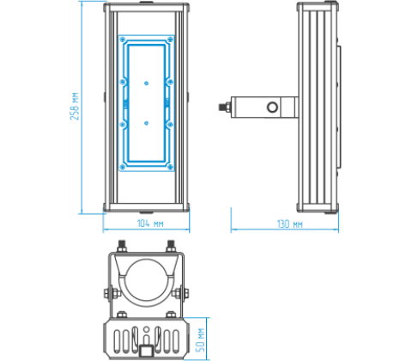

Кривые силы света / конус освещенности

